RoboKuro

Game Design Document



**TEAM GEPREK:**

M. Fikri Lazuardi (A11.2017.10441)

Febri Husin Abdullah (A11.2017.10489)

M. Rifqi Nur Khafidz (A11.2017.10491)

Hantiandaffa M. S. A. (A11.2017.10496)

**UNIVERSITAS DIAN NUSWANTORO**

**2019**

**DESIGN HISTORY**

**Version 1.0**

02/11/2019

Versi 1.0 awal pembuatan game design documentation (GDD). Pencurahan dan penyetoran ide-ide awal game yang dibutuhkan

**Version 1.1**

04/11/2019

Versi 1.1 yang dikumpulkan sebelum UTS, merupakan ide konsep awal dari game yang dibuat, menambahkan karakter yang digunakan. Menambahkan detail overview, story, karakter dan pattern in stage.

**Version 1.2**

08/11/2019

Versi 1.2 Menambahkan detail overview (target audience & language).

Perubahan platform: mobile only.

**Version 2.0**

27/11/2019

Versi 2.0 penggantian judul game, perubahan karakter yang dikarenakan karakter sebelumnya yang terlalu mainstream. Perubahan game overview pada introduction, objective game.

**Version 2.1.1**

28/11/2019

Perubahan story pada karakter.

**Version 2.1.2**

08/12/2019

Penambahan detail di core game mechanics. Loading Screen, Jumping, Sliding, Temporary Invicibility, Object and Obstacle, HP bar berdasarkan durasi.

**Version 2.1.3**

12/12/2019

Perubahan penjelasan pada core game mechanics diantaranya Temporary Invicibility, Object and Obstacle. Dan penambahan Scoring system berdasarkan jumlah coin.

**Version 2.1.4**

19/12/2019

Perubahan HP bar menjadi Life Point yang mana karakter diberikan batas terkena obstacle, jika telah mencapai batas, maka game over.

**JUDUL GAME**

RoboKuro!

**NAMA TIM**

Team Geprek

**NAMA DAN NIM TIM DAN ROLE (Programmer/designer/artist)**

M. Fikri Lazuardi (A11.2017.10441) (Programmer)

Febri Husin Abdullah (A11.2017.10489) (Artist)

M. Rifqi Nur Khafidz (A11.2017.10491) (Programmer)

Hantiandaffa M.S.A (A11.2017.10496) (Designer)

**GAME OVERVIEW**

**Introduction**

Pada game 2D ini, pemain akan mengontrol sebuah robot bernama Kuro, dimana Ia akan dihadapkan dengan seekor zombie yang iseng membuang sampah secara sembarangan.

**Objective of the Game**

Tujuan objektif dari game ini ialah mengumpulkan coin untuk mendapatkan poin sebanyak-banyaknya dengan menghindari rintangan berupa bungkusan sampah, tembok, dan burung yang terbang. Taktik yang digunakan ialah dengan menekan tombol jump dan slide untuk menghindari rintangannya.

**Genre**

Endless-Run

**Features**

* 2D Game
* Single Player
* 16:9 wide screen
* Platformer

**Platform**

Game ini akan dapat dimainkan di mobile.

**Target Audience**

Audience dari game ini untuk casual-gamers maupun non-gamers dari umur 7 tahun keatas.

**Language**

Bahasa yang digunakan utamanya Bahasa Indonesia, dan beberapa *simple* English.

**STORY**

**Outline**

Pada awalnya, Desa tempat Kuro si Robot tinggal sangat nyaman, bersih dan tentram. Namun, semuanya berubah ketika satu zombie muncul dan sering membuat kegaduhan, salah satunya membuang sampah ke jalanan. Ini membuat semua orang di desa itu murka. Kuro diutus untuk mengejar zombie iseng ini. Dalam perjalananya, Ia harus menghindari seluruh rintangan.

**Sinopsis**

Kuro adalah robot patroli di sebuah desa. Orang-orang biasa memanggilnya Robokuro.

Suatu hari, desa diributkan dengan kehadiran zombie yang sering membuat kegaduhan, salah satunya membuang sampah ke jalanan. Kepala desa setempat mengutus Robokuro untuk mengejar si zombie iseng ini. Sebagai robot patroli yang baik Ia harus menjalankan tugasnya, yaitu mengejar si Zombie untuk menangkapnya. Dalam perjalanan mengejar, Kuro menjumpai benda-benda yang harus Ia hindari. Bisakah Robokuro menyelesaikan tugasnya?

**CORE GAME MECHANICS**

**Camera**

Karakter berlari ke arah sumbu x dan kamera mengikuti karakter.

**Single Player**

Di game ini, pemain hanya menggerakan satu karakter, yang mana pemain harus fokus dan berkonsentrasi serta menahan emosi apabila menabrak rintangan, jatuh terjun ke bawah dan gagal.

**General Movement**

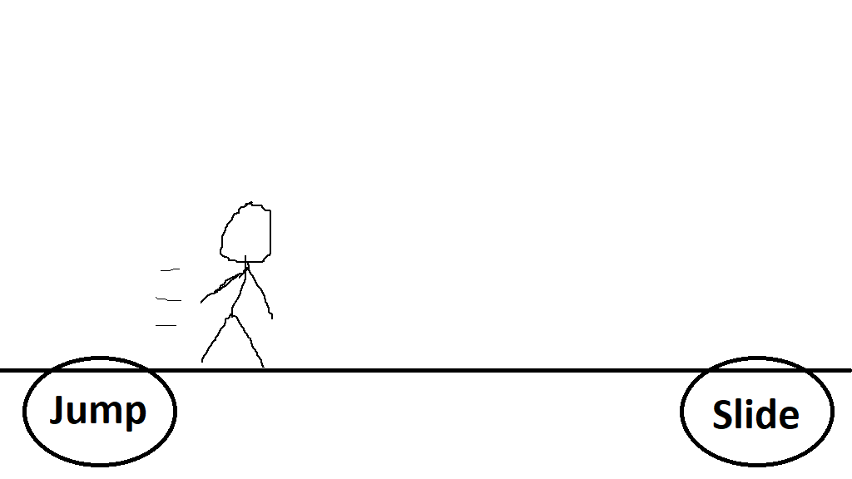Pemain diberikan tombol Jump untuk melompat, dan tombol Slide untuk melakukan sliding agar bisa menghindari obstacle.

**Loading Screen before Stage Starts**

Diberikan jeda “loading screen” sebelum stage game dimulai untuk persiapan pemain.

**Jumping**

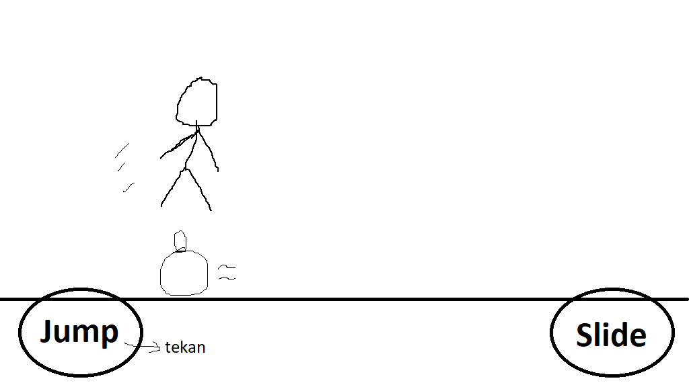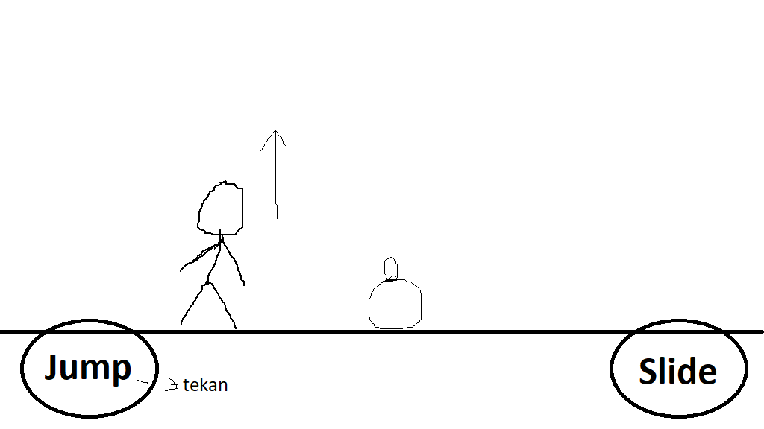Pemain dapat melompat keatas untuk menghindari rintangan sampah, dan atau burung yang terbang rendah. Ketinggian loncatan harus setidaknya cukup untuk melompati rintangan tersebut.

**Sliding**

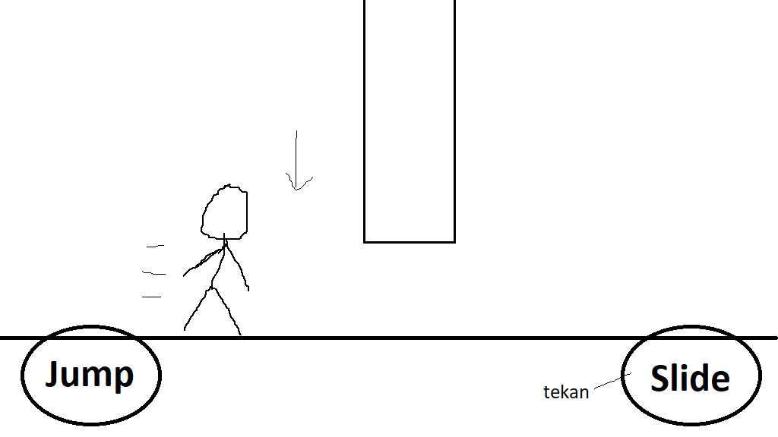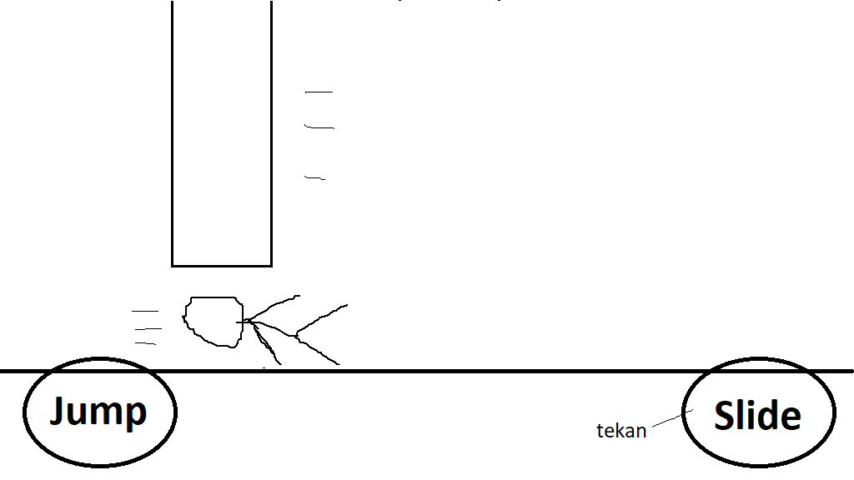Pemain dapat melakukan sliding untuk menghindari rintangan tembok, dan atau burung yang terbang lebih tinggi atau sejajar dengan karakter pemain.

**Life Point**

Karakter mempunyai “nyawa” 3, yang akan berkurang satu apabila karakter menabrak rintangan. Saat Life Point bar sudah habis, karakter akan capek dan tidak bisa berlari lagi sehingga game berakhir.

**Temporary Invicibility**

Sesaat setelah karakter mengenai rintangan, karakter akan *invicibilit*y selama 3 detik. Selama itu juga tidak ada rintangan yang bisa memberikan *damage* kepada karakter, tetapi karakter tetap bisa mendapatkan coin untuk mendapatkan score.

**Object and Obstacle**

Terdapat objek:

1. Coin  
   Untuk mendapatkan score, dan score ini diperlukan untuk menambah jumlah trophy.
2. Trophy  
   Jumlah trophy dibutuhkan untuk meng-unlock level berikutnya

Terdapat 3 jenis rintangan yang lewat di game, dinamai:

1. Sampah  
   Rintangan darat berupa bungkusan sampah. Karakter bisa melompat untuk menghindarinya.
2. Tembok  
   Rintangan tembok gantung. Karakter bisa melakukan sliding untuk menghindarinya.
3. Burung  
   Rintangan berupa burung terbang, bisa terbang rendah juga bisa terbang sejajar dengan karakter. Karakter bisa melompat untuk melewati burung rendah, dan melakukan sliding untuk menghindari burung yang terbang sejajar atau lebih tinggi.

**Terkena Hit dari Rintangan**

Apabila karakter terkena hit atau menabrak sebuah rintangan berupa sampah, tembok maupun burung, karakter akan kehilangan 10 dari HP bar, lalu karakter akan temporary invicibility selama 3 detik.

**Scoring System**

Sembari berlari dan menghindari rintangan, karakter juga mengkoleksi Coin untuk menambah score ingame pemain. Score dari coin itu tadi berfungsi untuk menambah trophy untuk melaju ke stage berikutnya.

* Bronze Coin : 100
* Silver Coin : 200
* Gold Coin : 500

**Stage Progression**

Akan ada 3 stages di dalam game ini. Pemain mengumpulkan jumlah trophy minimum untuk membuka stage-stage berikutnya.

* Stage 1 : 0 Trophy
* Stage 2 : 500 Trophy
* Stage 3 : 1000 Trophy

**Trophy Calculation**

// lama run < 50 detik, thropy minus 50

// Get Trophy = JumlahScore/100

**End core game mechanics**

**CHARACTERS**

**Main Character** => Robokuro.

*Background Story*

Kuro adalah robot patroli di sebuah desa. Orang-orang biasa memanggilnya Robokuro. Ia ditugaskan untuk menjadi robot penjaga desa yang hebat dan lincah. Setelah kemunculan zombie iseng yang membuang sampah sembarangan, Kuro sebagai robot patroli yang baik Ia harus menjalankan tugasnya, yaitu mengejar si Zombie untuk menangkapnya

*Role*

Pemain akan mengkontrol Robokuro selama permainan sebagai karakter utama.



**Objects** => Zombie Iseng

*Background Story*

Asal usul dari si Zombie Iseng ini yaitu karena sebuah kutukan yang diterima oleh salah satu warga desa bernama Babas yang diberi hukuman karena selama dia menjadi Human dia suka membuang sampah sembarangan dan suka membuat gaduh warga desa karena iri dengan kemampuan Kuro yang melebihi dirinya.

*Role*

Satu-satunya antagonis di game ini.



**STAGE**

**Overview**->

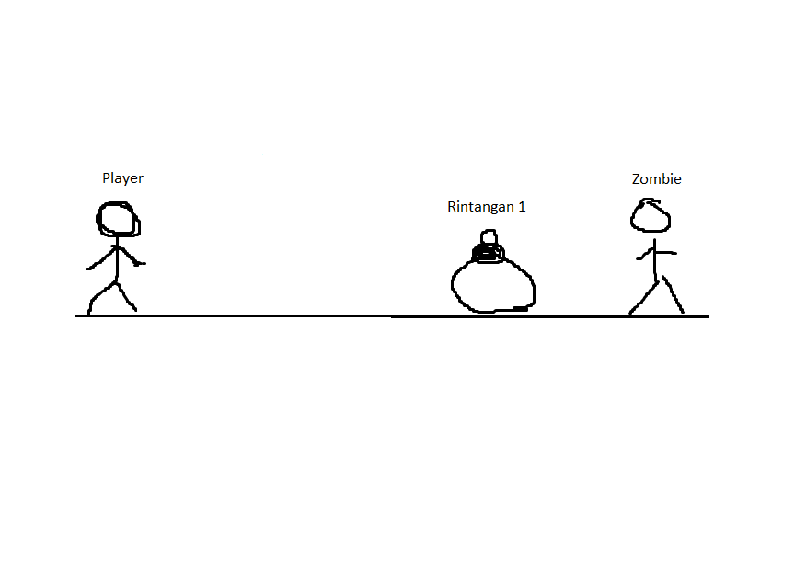**Pattern A**

Sampah akan mulai di lemparkan oleh si zombie yang akan membuat pemain untuk melompat.

Sampah itu akan mulai dimunculkan dari bagian kanan.

**Pattern B**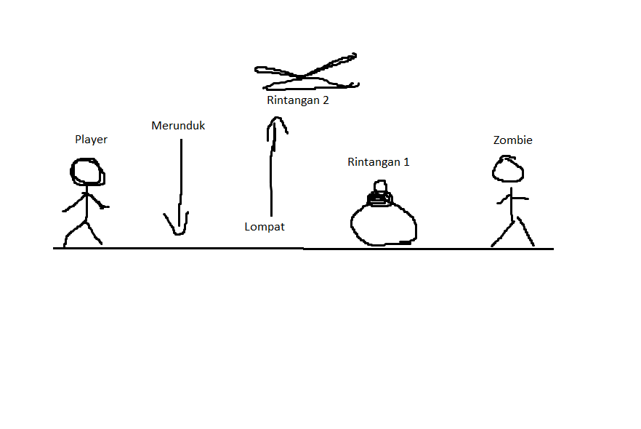

Rintangan baru akan muncul berupa burung. Disini pemain akan dituntut untuk menghindari burung dan juga sampah.

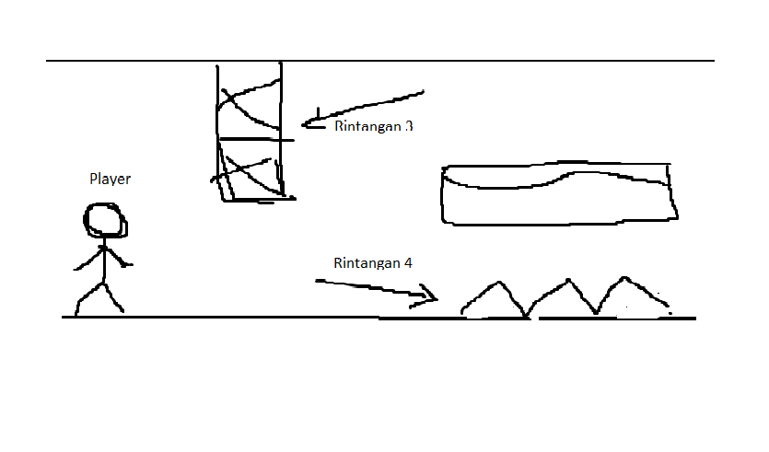**Pattern C**

Pada pattern ini, kita akan mengalami penambahan kecepatan pada game dimana obstacle / rintangan yang diberikan akan bertambah seperti tembok, dan besi lancip yang akan dimunculkan.

**Pattern in Stages->**

|  |  |
| --- | --- |
| **Stage** | **Pattern(s)** |
| Level 1 | Pattern A |
| Level 2 | Pattern B |
| Level 3 | Pattern B  Pattern C |